1. 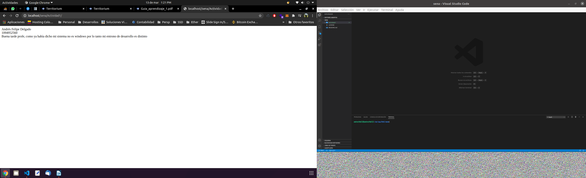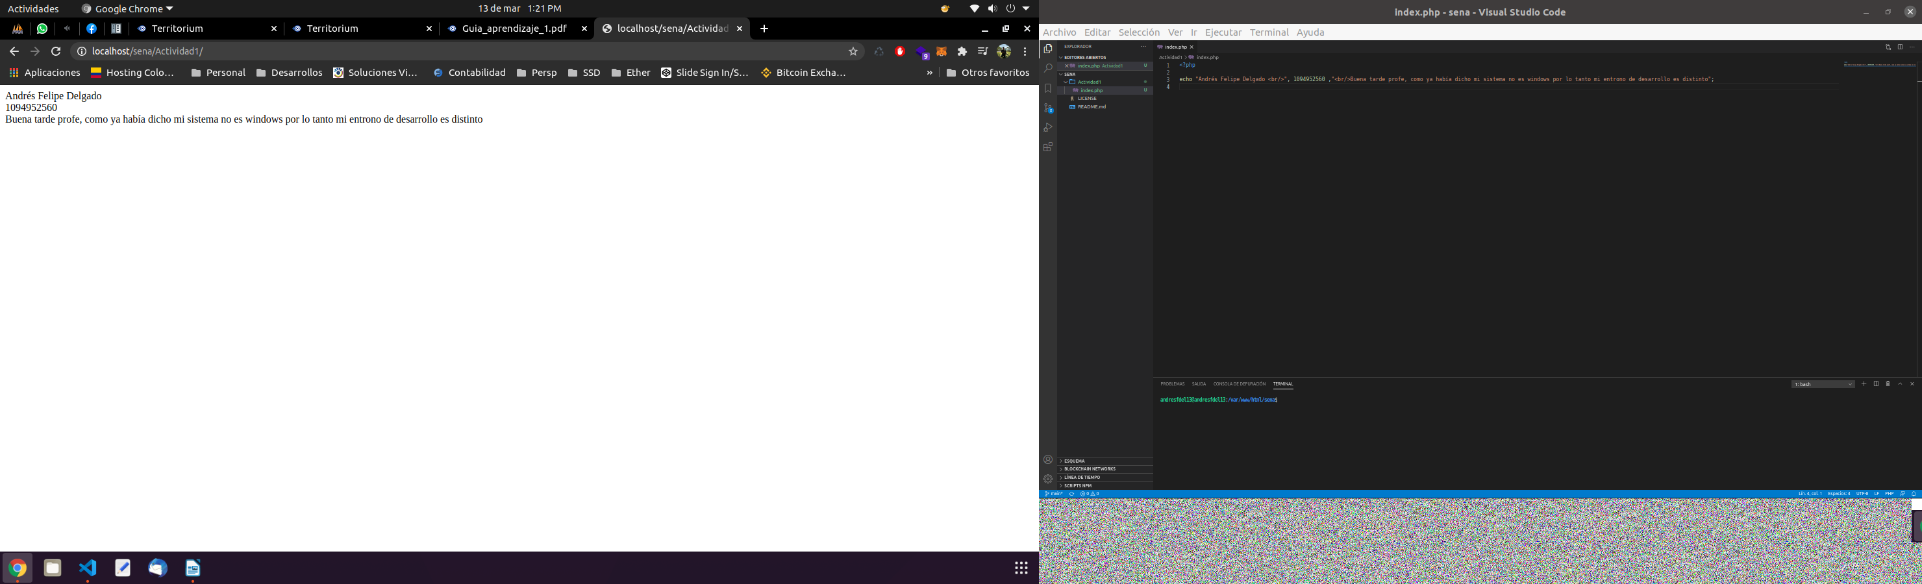Saludos profe, como yo había comentado anteriormente mi SO es ubuntu por lo que la instalación del entorno de desarrollo es de manera diferente, Utilizo apache, mysql, vscode. Yo ya llevo más de 1 año trabajando como desarrollador web. Acá le dejo algunas capturas de mi entorno